

**DIRECCIÓN /ÁREA: Participación Ciudadana**

**DIRECTOR(A)/JEFE (A) A CARGO: Nancy Angélica Pérez Lupercio**

**TRIMESTRE: Octubre, Noviembre, Diciembre 2023**

**EVALUACIÓN TRIMESTRAL**

1. **¿Cuáles fueron las acciones proyectadas (obras, proyectos o programas) o Planeadas para este trimestre? 1.** Creación de Comités para Obra, **2.** Seguimiento a peticiones de otras áreas de gobierno, **3.** Acercamiento ciudadano para crear proyectos y peticiones, **4.**Crear archivo digital interno con coordinación de dependencias **5**. Socialización actividades de apoyo en distintas áreas.
2. **Resultados Trimestrales (Describir cuáles fueron los programas, proyectos, actividades y/o obras que se realizaron en este trimestre). 1.** Se realizaron los comités ciudadanos para obra pública en el municipio FISE-2023 electrificación pozo el chante, FORTAMUN Construcción de línea de abastecimiento de agua en San jun Cósala, Equipamiento de Pozo en San Juan Cósala, Construcción de línea de colector sanitario planta de tratamiento en la cabecera municipal, CTA. CORRIENTE, mantenimiento depósito de agua en la cabecera municipal, mantenimiento depósito de agua en San Cristóbal FOCOCI Pavimentación con empedrado calle la paz San Juan Cosala, FAIS Ramo 33 Cárcamo malecón JocotepecAnexo: Evidencia fotográfica correspondiente

**2**. Seguimiento a peticiones de otras áreas como Obras Públicas calle Morelos, José Santana, Colon en la cabecera mpal, calle Iturbide, Guadalupe Victoria en San Juan Cósala, Socialización de Obra en el mercado Morelos de la cabecera municipal .

Anexo: Evidencia fotográfica correspondiente.

**3.** Acercamiento ciudadano en las localidades del municipio, como apoyo social de día de Reyes para jóvenes y niños en cada delegación considerando la vulnerabilidad de cada familia, de igual forma a selección de niños con escasos recursos se realizó un viaje a las fiestas de octubre la canica azul, y posteriormente a otros jóvenes se les acompaño a que conozcan la experiencia del Biotu, mariposario en el cetac estos acercamientos son a base de los consejos ciudadanos que tienen permanencia en cada una de las delegaciones.

Anexo**:** Evidencia fotográfica correspondiente.

**4.** Se dio avance archivo digital por parte del área para control interno sobre algunos apoyos sociales, y servicios generales

Anexo: Evidencia fotográfica correspondiente.

**5.** Se realizó socialización y encuesta de apertura de negocio en San Luciano, socialización cambio de eje vial calle González ortega en la cabecera municipal, encuesta y socialización en Nextipac pintar fachadas, socialización trabajo de obras públicas en calle niños héroes cruce Juárez y Vicente Guerrero en la cabecera municipal

Anexo: Evidencia fotográfica correspondiente.

1. **Montos (si los hubiera) del desarrollo de dichas actividades. ¿Se ajustó a lo presupuestado?** No aplica
2. **En que beneficia a la población o un grupo en específico lo desarrollado en este trimestre.**

Beneficia directamente a la ciudadanía siendo la primera instancia de acercamiento confiable y

Oportuno para atender la demanda en servicios generales

1. **¿A qué programa de su POA pertenecen las acciones realizadas y a que Ejes del Plan Municipal de Desarrollo 2021-2024 se alinean? Programa** 1 Creación de Comités de Participación Social estratégico 3 Servicios Públicos de Calidad, **Programa** 2 Seguimiento a peticiones ciudadanas de otras áreas de gobierno municipal. Estratégico 4 Administración eficiente y eficaz **Programa** 3 Acercamiento a las comunidades para creación de proyectos y peticiones. Estratégico 4 Administración eficiente y eficaz **Programa** 4 Crear archivo digital interno con coordinación de dependencias Estratégico 4 Administración eficiente y eficaz. **Programa** 5 Socializar actividades de apoyo en distintas áreas. Estratégico 4 Administración eficiente y eficaz.

1. **De manera puntual basándose en la pregunta 2 (Resultados Trimestrales) y en su POA, llene la siguiente tabla, según el trabajo realizado este trimestre.**

|  |  |  |  |  |  |
| --- | --- | --- | --- | --- | --- |
| **Nº** | **PROGRAMA O ACTIVIDAD POA 2023** | **ACTIVIDAD NO CONTEMPLADA**  **(Llenar esta columna solo en caso de existir alguna estrategia no prevista)** | **Nº LINEAS DE ACCIÓN O ACTIVIDADES PROYECTADAS** | **Nº LINEAS DE ACCIÓN O ACTIVIDADES REALIZADAS** | **RESULTADO**  **(Actvs. realizadas/**  **Actvs. Proyectadas**  **\*100)** |
| 1 | Creación de Comités de Participación Social. |  | 5 | 5 | 100% |
| 2 | Seguimiento a peticiones ciudadanas de otras áreas de gobierno. |  | 4 | 3 | 75% |
| 3 | Acercamiento a las comunidades para creación de proyectos y peticiones. |  | 5 | 5 | 100% |
| 4 | Crear archivo digital interno con coordinación de dependencias. |  | 4 | 3 | 75% |
| 5 | Socializar actividades de apoyo en distintas áreas. Estratégico |  | 5 | 5 | 100% |
|  | **TOTAL** |  |  |  | **90%** |

**EVIDENCIA DE Resultados Trimestrales de programas proyectos actividades y/o obras que se realizaron en periodo Octubre-Diciembre 2023.**

**Programa: 1 Creación de Comités de Participacion Social estratégico 3 Servicios Públicos de Calidad**

1. Comités ciudadanos para obra pública en el municipio de Jocotepec Programa FISE 2023. Calle Morelos.

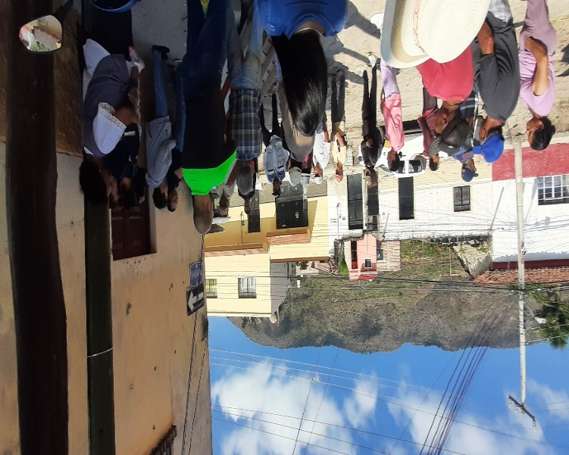

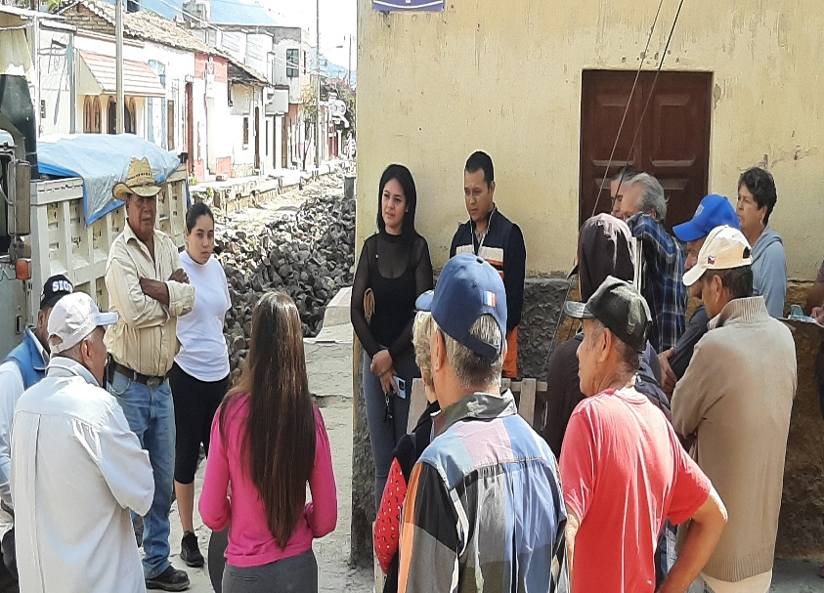

FORTAMUN Construcción de línea de abastecimiento de agua en San Juan Cósala.

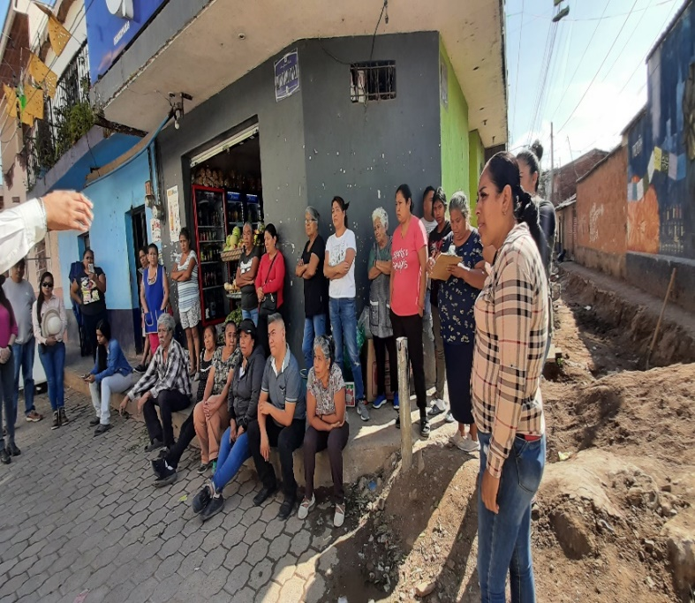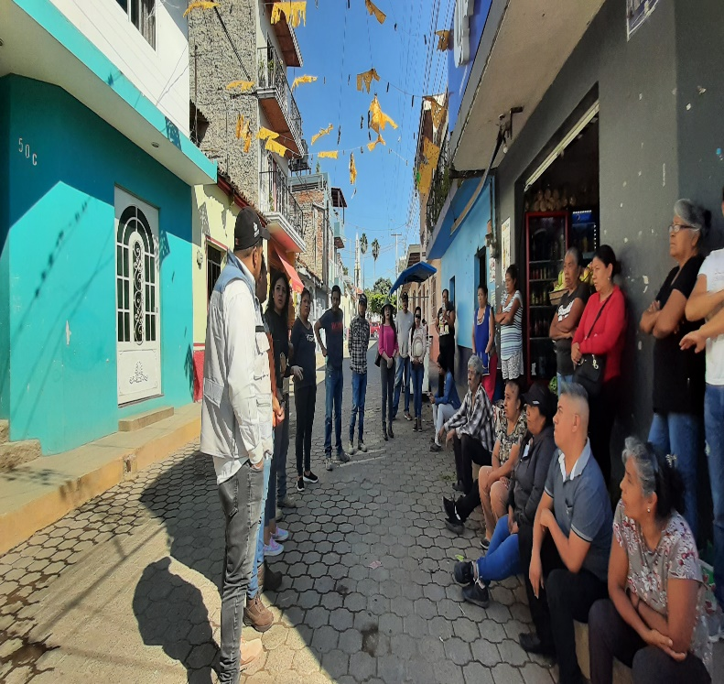

FOCOCI Mantenimiento depósito de agua en San Cristóbal y En la cabecera municipal.

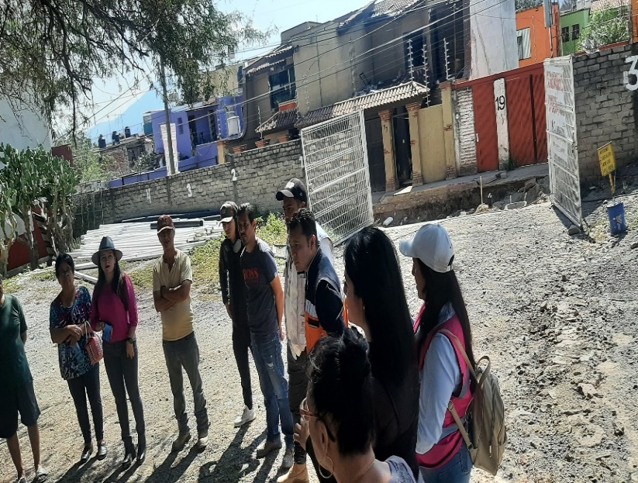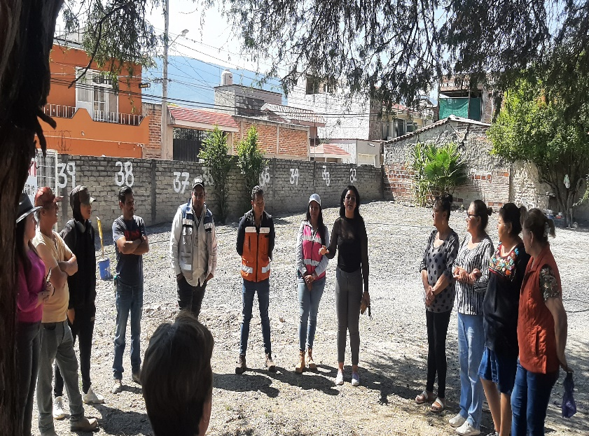

FAIS RAMO 33 Comité ciudadano Cárcamo en el malecón Jocotepec.

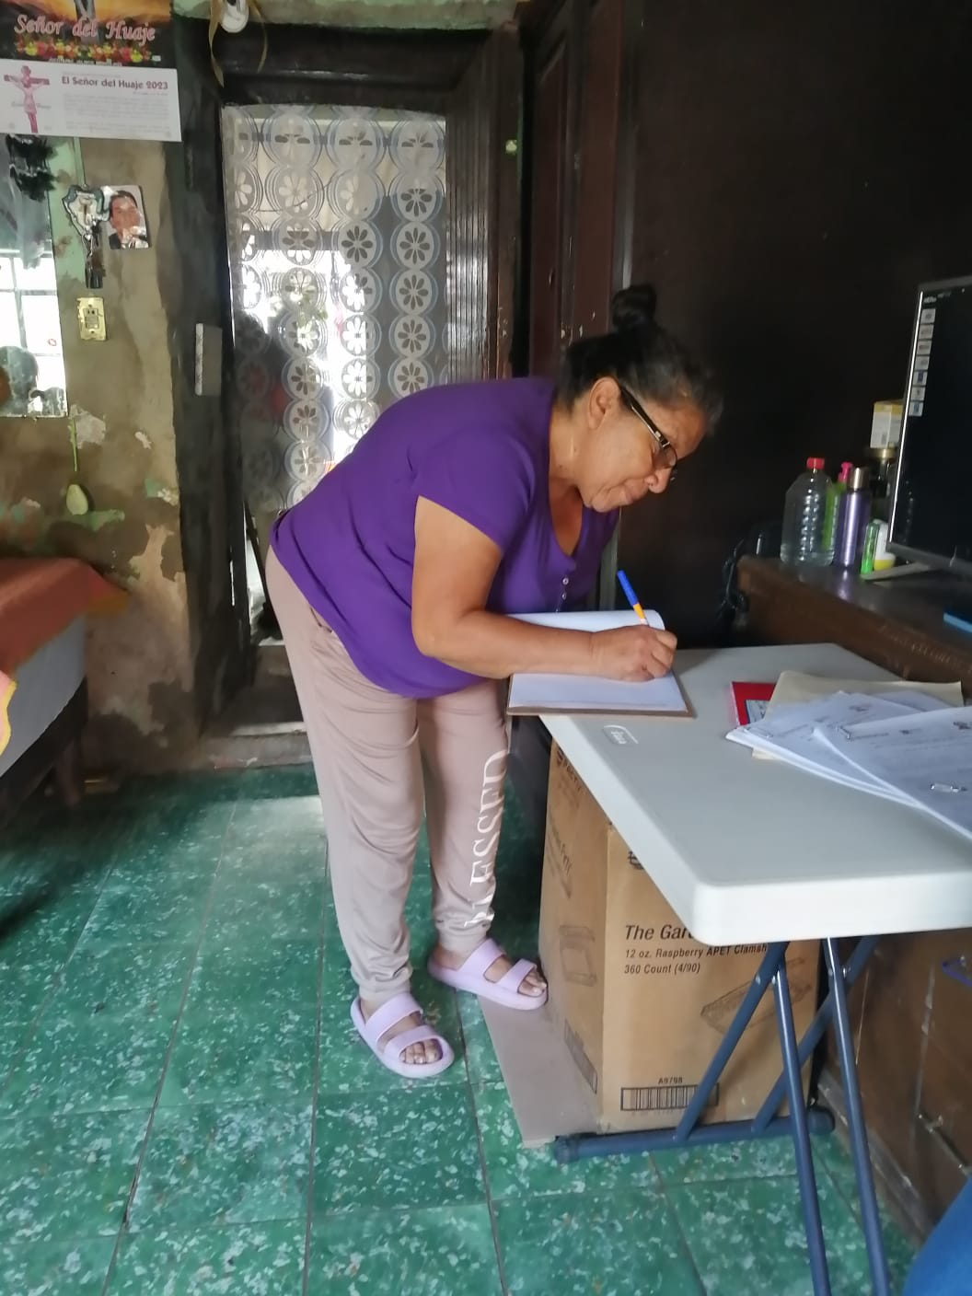

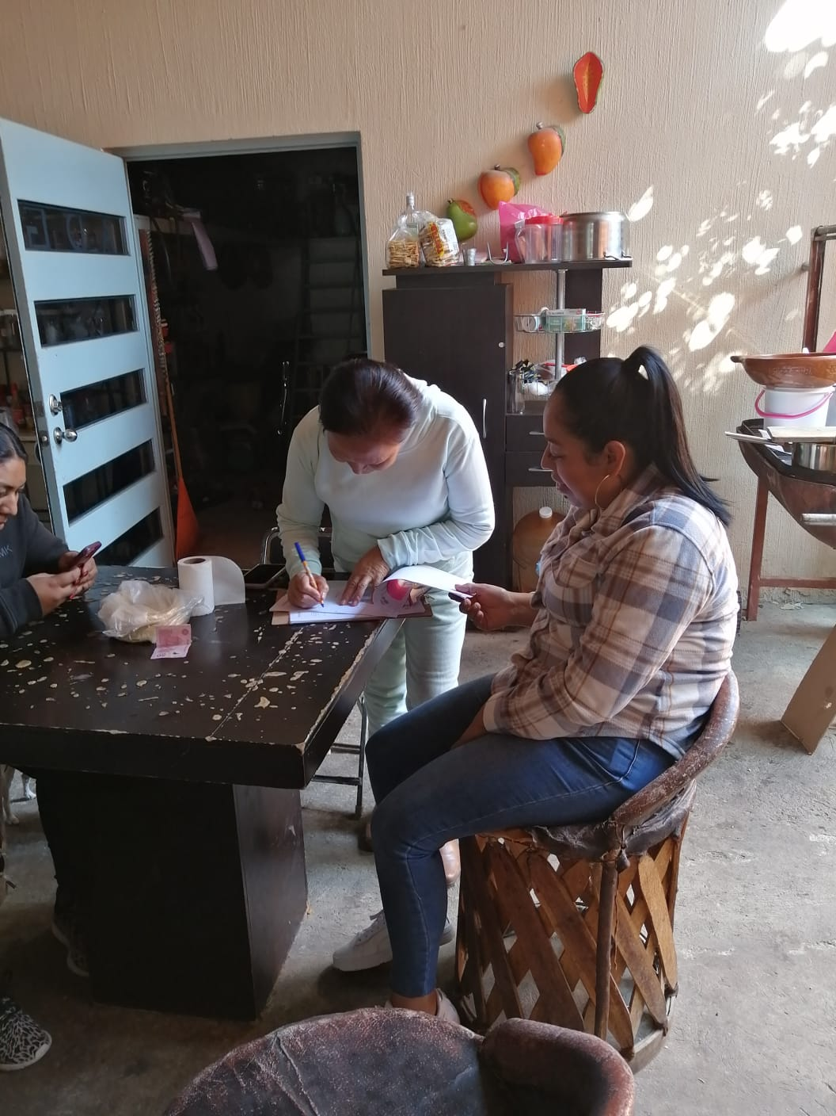

**EVIDENCIA DE Resultados Trimestrales de programas proyectos actividades y/o obras que se realizaron en periodo Octubre-Diciembre 2023.**

**Programa 2 Seguimiento a peticiones ciudadanas de otras áreas de gobierno municipal estratégico 4 Administración eficiente y eficaz**

1. Socializaciones y peticiones de otras áreas de Gobierno.

A solicitud de Obras Publicas acercamiento y aviso ciudadano sobre visita de personal del Estado en las calles de la cabecera municipal José Santana, Morelos, y Colon en Nextipac, Guadalupe Victoria en San Juan Cosala, Mercado Morelos avisar sobre trabajos a realizar por esta dependencia.

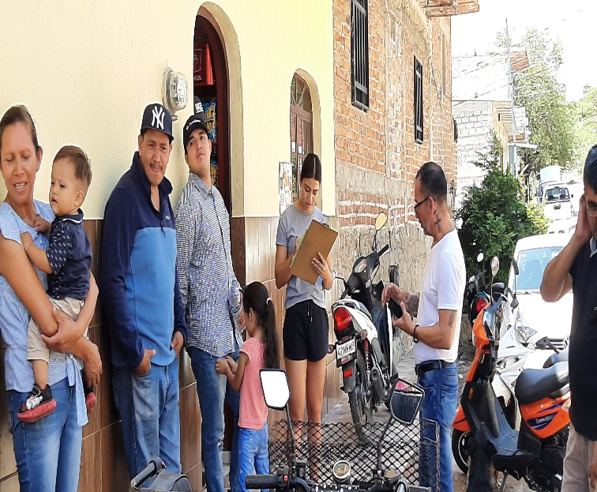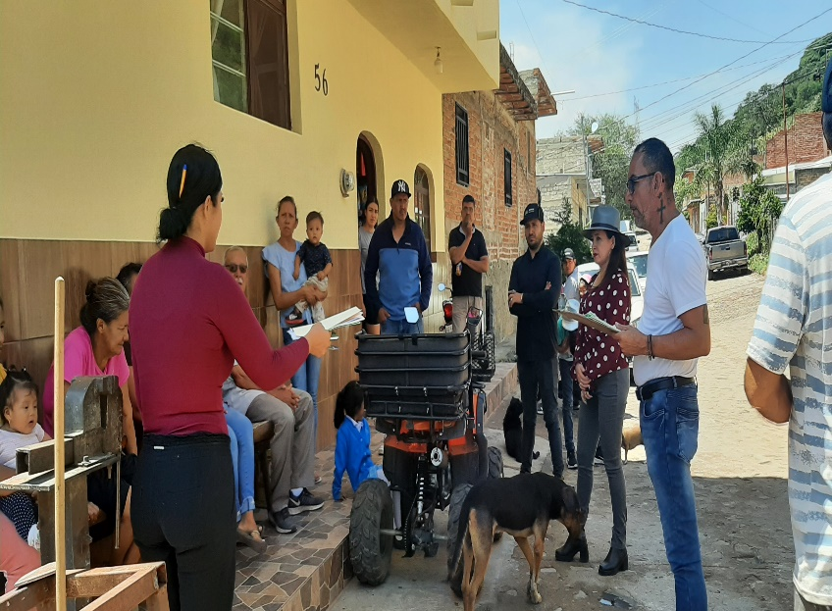

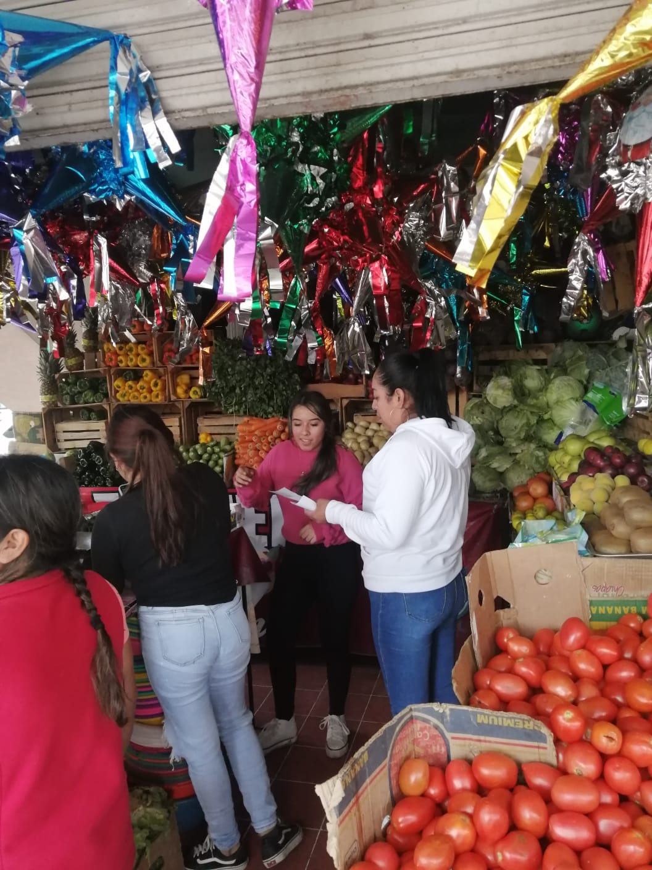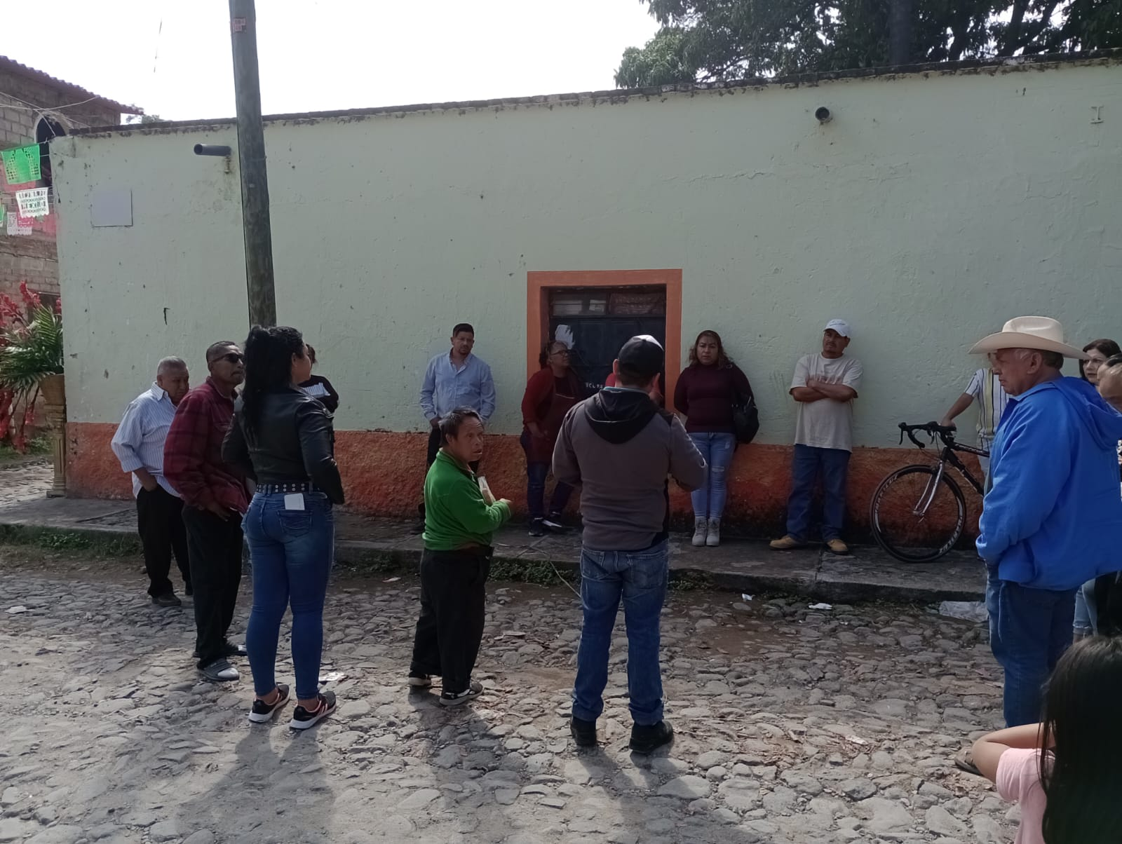

**EVIDENCIA DE Resultados Trimestrales de programas proyectos actividades y/o obras que se realizaron en periodo Octubre-Diciembre 2023.**

**Programa 3 Acercamiento a las comunidades para creación de proyectos y peticiones Estratégico 4 Administración eficiente y eficaz.**

1. Acercamiento ciudadano en las localidades del municipio se realizó como apoyo social el dia de Reyes otorgando un regalo a los niños de familias de escasos recursos. En el mes de octubre se realizó un recorrido a la canica azul en las fiestas de octubre en la CD. De Guadalajara como apoyo social a familias de escasos recursos. Actividad de acompañamiento y visita al mariposario Biotu en el cetac, a jóvenes de distintas localidades del municipio para dar a conocer este tipo de proyecto.

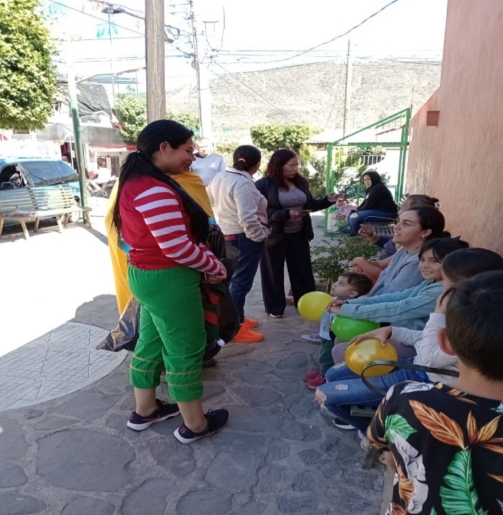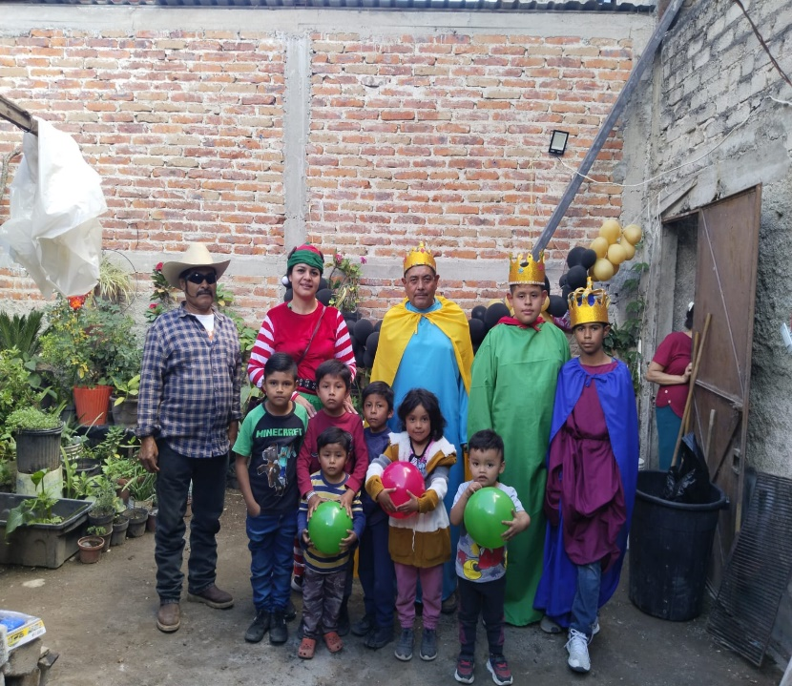

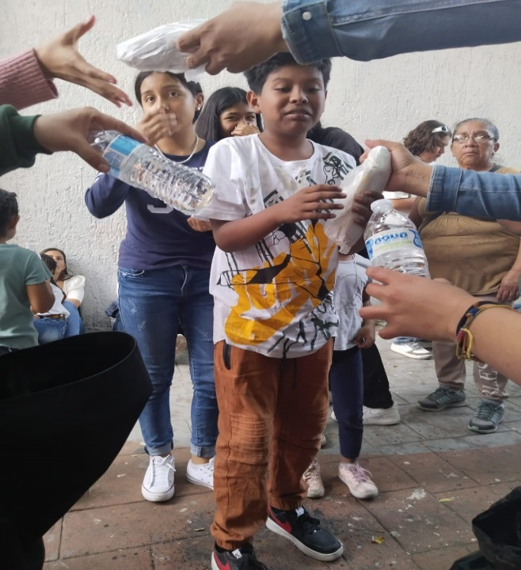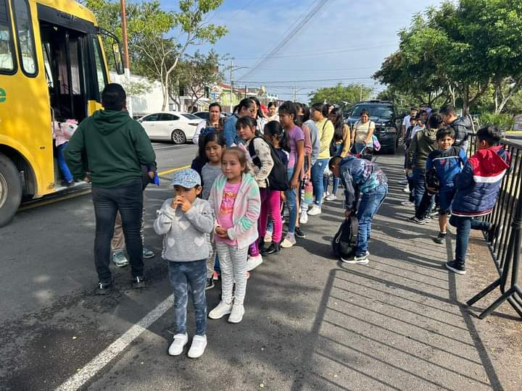

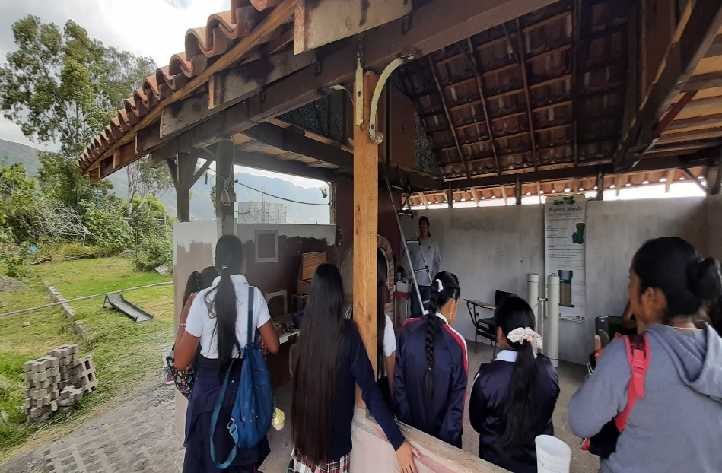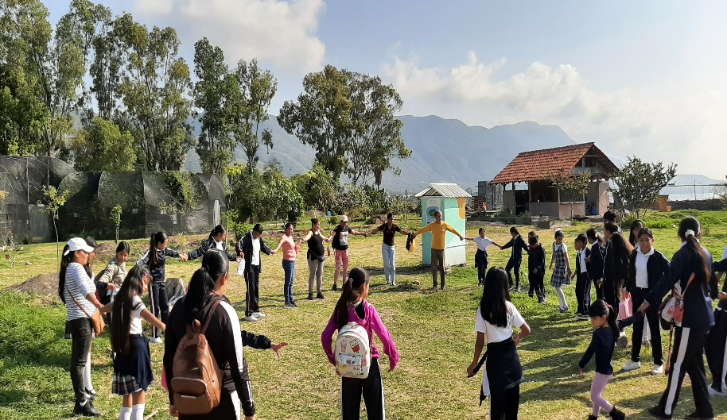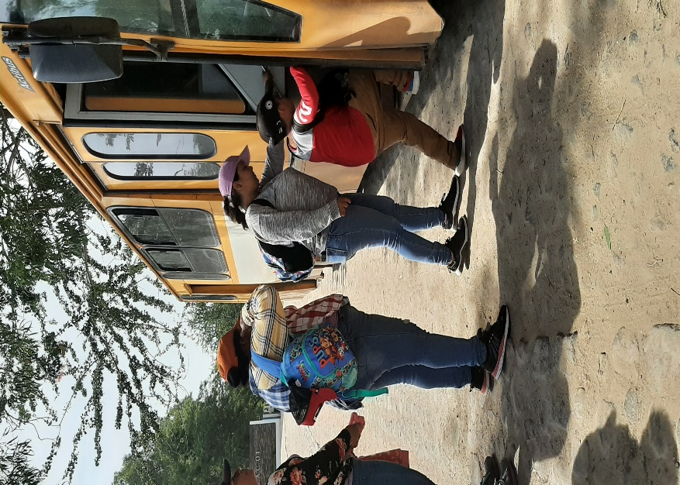

**EVIDENCIA DE Resultados Trimestrales de programas proyectos actividades y/o obras que se realizaron en periodo Octubre-Diciembre 2023.**

**Programa 4 Crear archivo digital interno con coordinación de dependencias Estratégico 4 Administración eficiente y eficaz**

1. Avance en el archivo digital por parte del área como control interno sobre algunos apoyos sociales y servicios generales

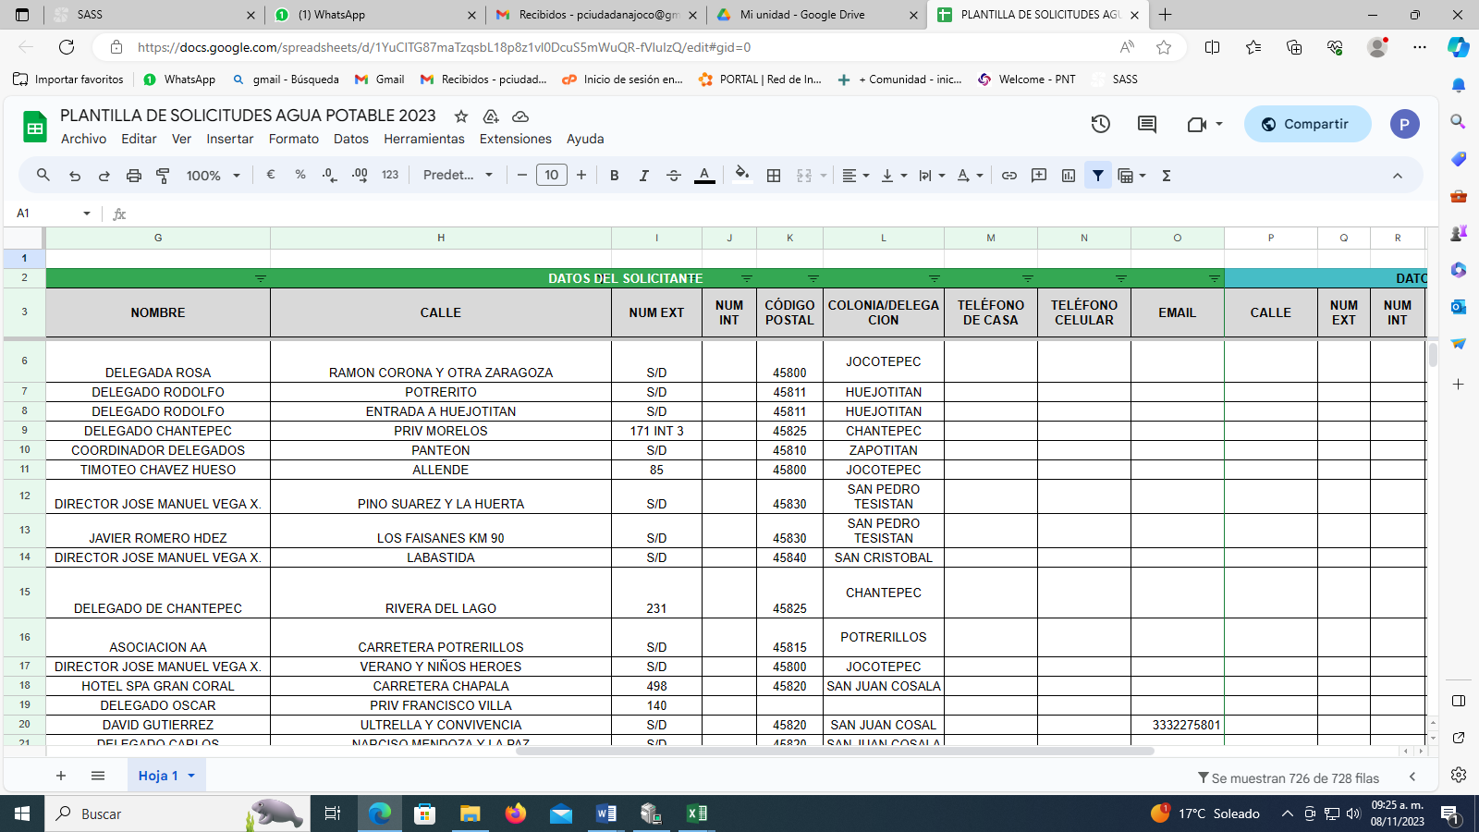

**Programa 5 socializar actividades de apoyo en distintas áreas Estratégico 4 Administración eficiente y eficaz.**

1. Encuesta y socialización en Nextipac Pintura de fachadas en esa delegación, Socialización y acercamiento ciudadano en calle Niños Héroes Sur de la cabecera municipal para informar trabajos de obras públicas en conjunto con vialidad.

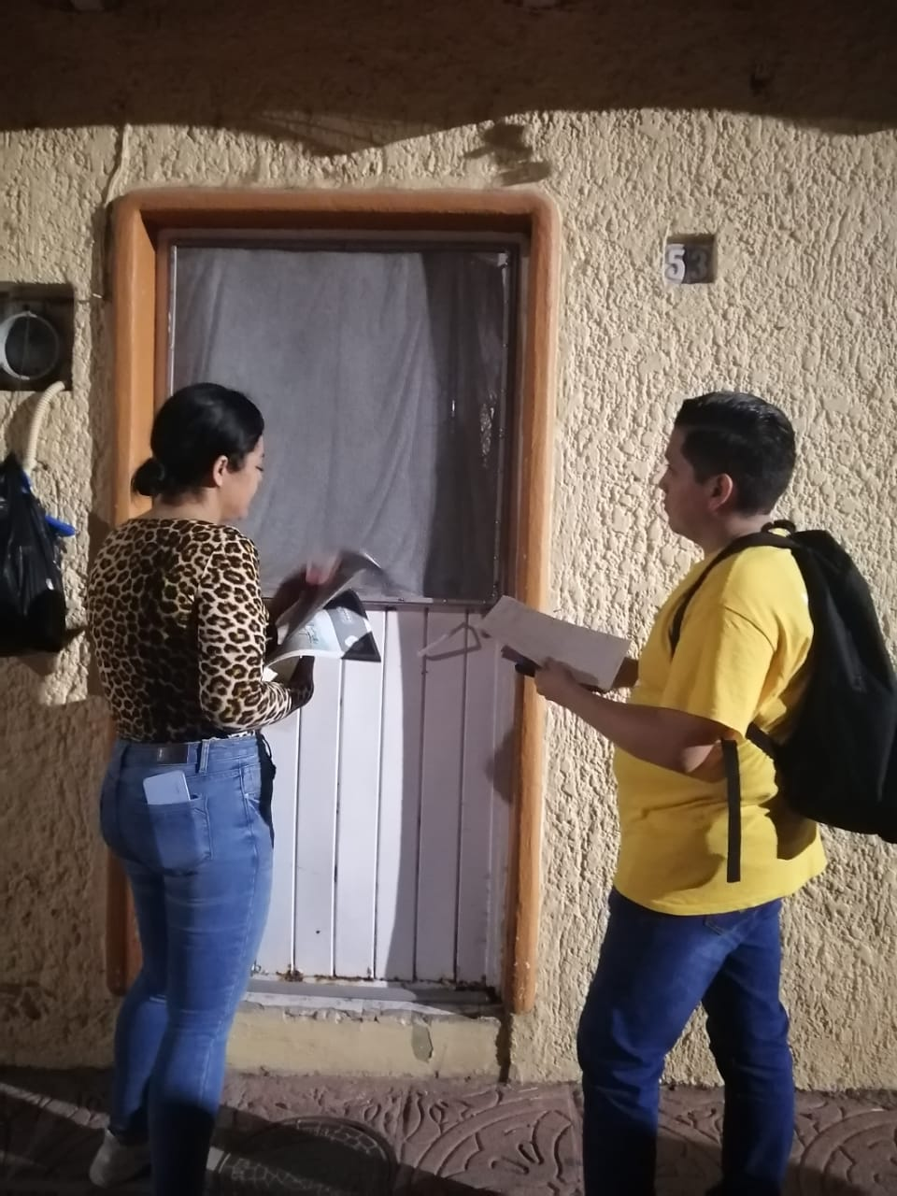

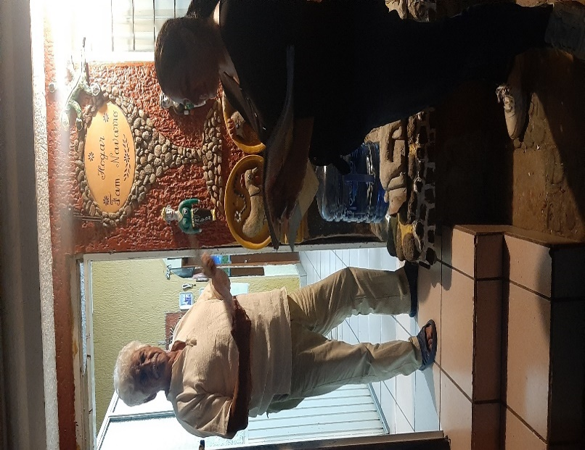

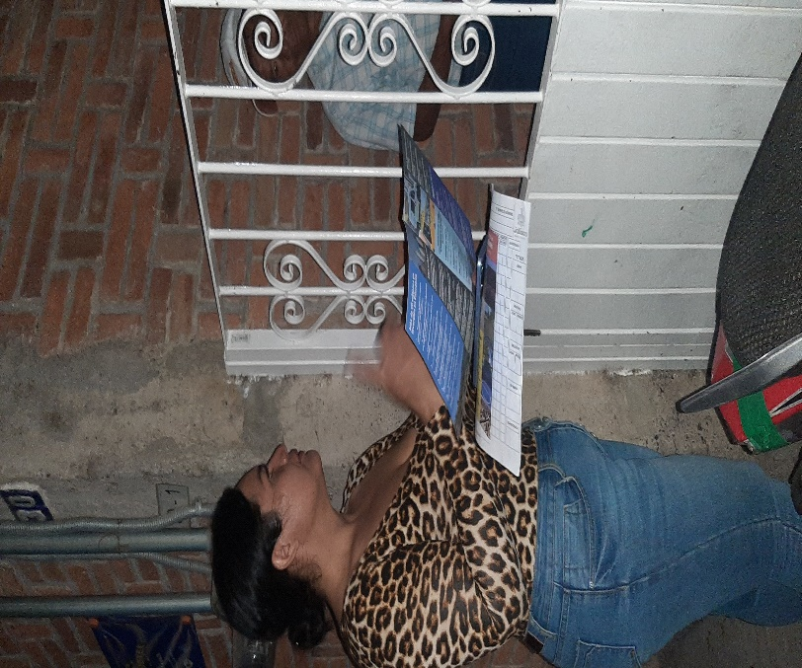

1. Socialización y acercamiento ciudadano en calle González ortega de la cabecera municipal para informar el cambio de Eje vial

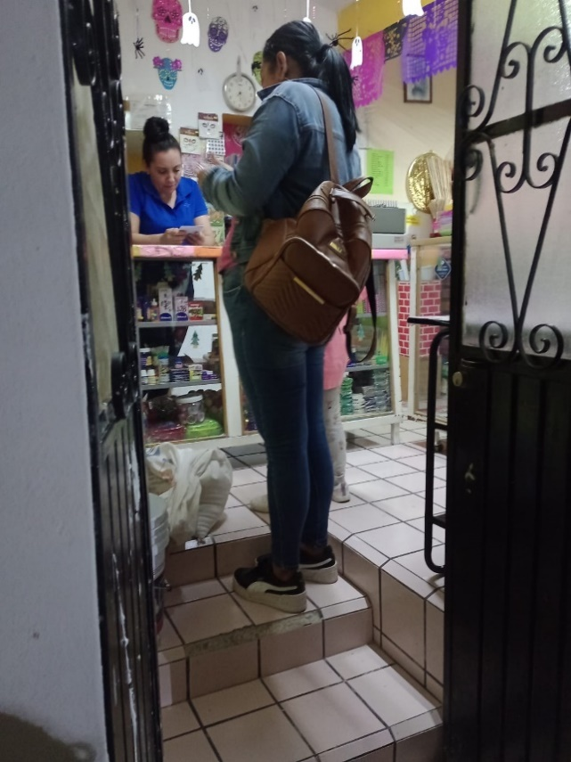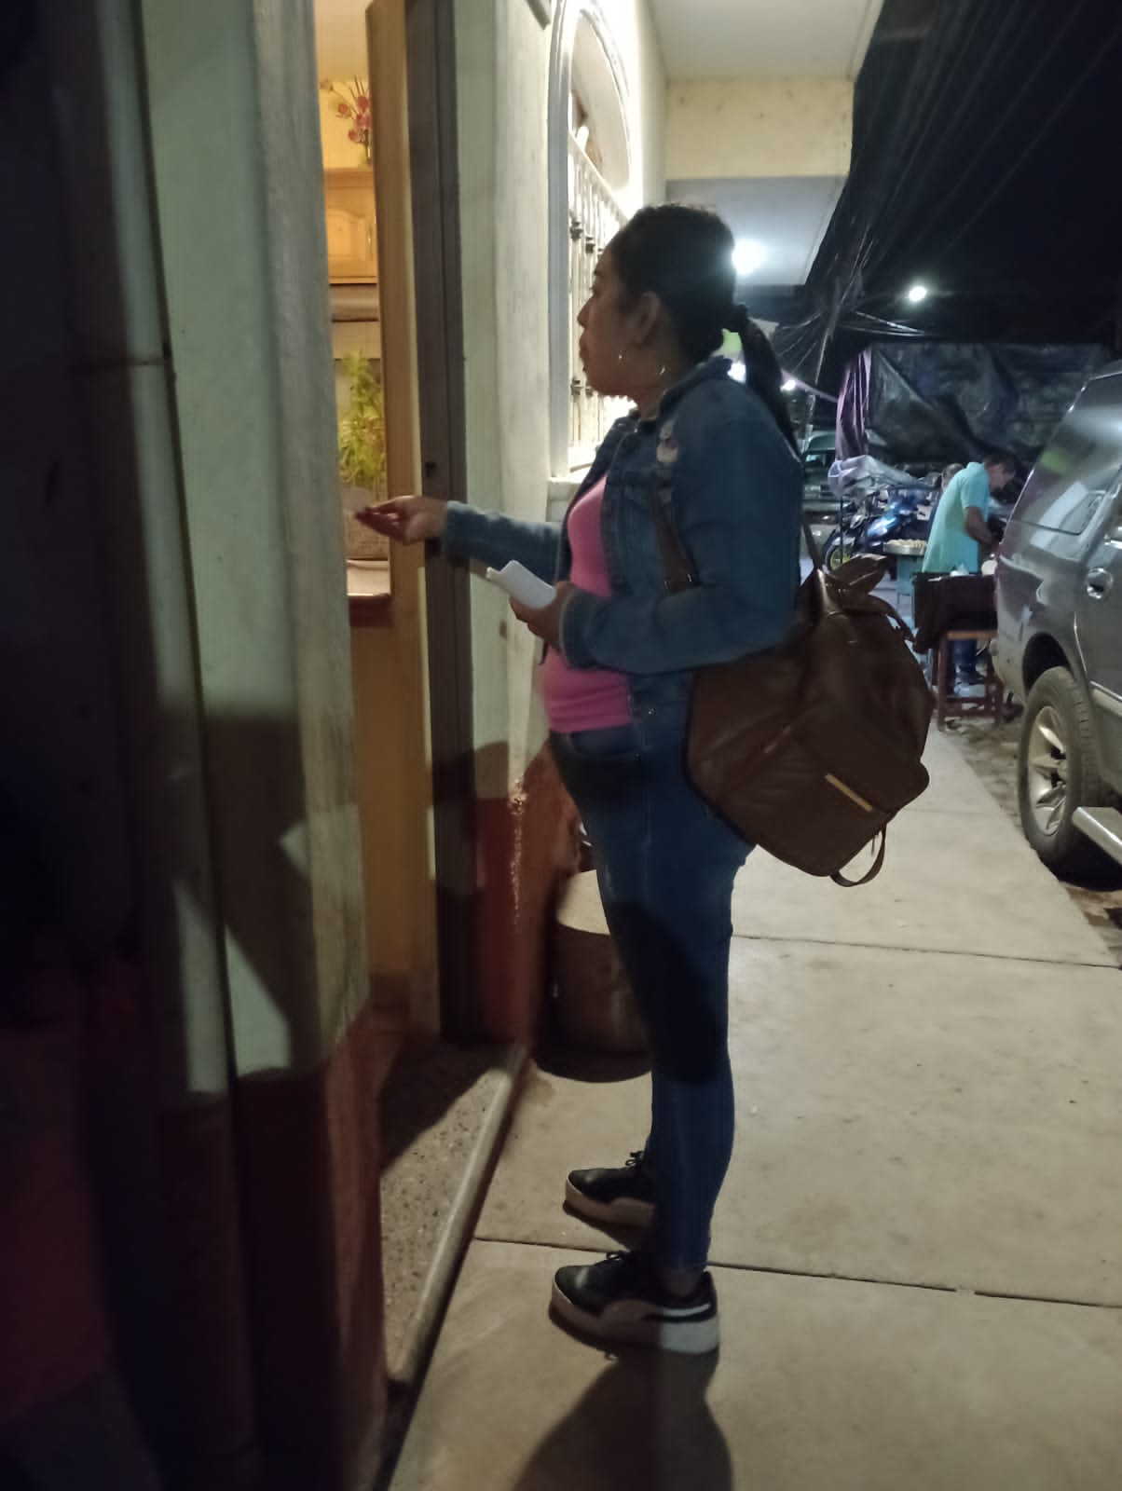

1. Socialización y encuesta ciudadana en la delegación San Luciano viabilidad de apertura de un negocio giro restaurante,

